Środa, 29.04.2020r.
Dzień dobry Motylki, dzień dobry Rodzice! 😊
W związku z tym, że zbliżają się majowe święta:
– 1 maja – Święto Pracy
– 2 maja – Dzień Flagi
– 3 maja – Święto Konstytucji 3 Maja
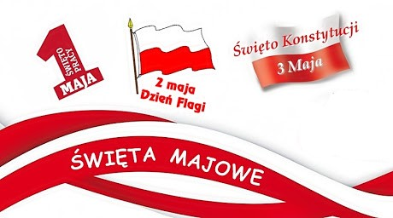

kosmiczne podróże odbędziemy w przyszłym tygodniu, a przez najbliższe dni nasze działania będą dotyczyć utrwalenia symboli narodowych, przypomnimy sobie legendę o powstaniu Polski. Będzie to także wspaniała okazja do tego, aby wirtualnie zwiedzić Polskę, stolicę Polski – Warszawę, poznać jej najważniejsze zabytki. Udamy się też na wycieczkę po naszym mieście:)
Zaczynamy od zabawy „Zwiedzamy Polskę”.
Dzieci biegają w rytm muzyki. Na hasło „niebieski” – kolor symbolizujący wodę – przeskakują przez morskie fale, pływają. Na hasło „zielony” – kolor łąk i pól – dzieci chodzą po wysokiej trawie, wąchają kwiaty. Na hasło „żółto-pomarańczowy” – kolor, którym na mapie oznacza się góry – dzieci naśladują górską wspinaczkę.
Teraz zapraszam do obejrzenie filmu o Polsce. Znajdziecie w nim między innymi informacje o:
- symbolach narodowych (godło, flagę i hymn);
- poznamy znanych Polaków;
- wyruszymy w ekscytującą podróż śladami pięknych miejsc i wyjątkowych zwierząt;
- usłyszymy hymn Polski, hymn Unii Europejskiej, fragment kompozycji chopinowskiej, a także kaszubską piosenkę;
- polskie stroje ludowe i tradycyjny taniec.

https://www.youtube.com/watch?time_continue=21&v=5hmAjW-qlJU&feature=emb_logo

Podsumujmy:
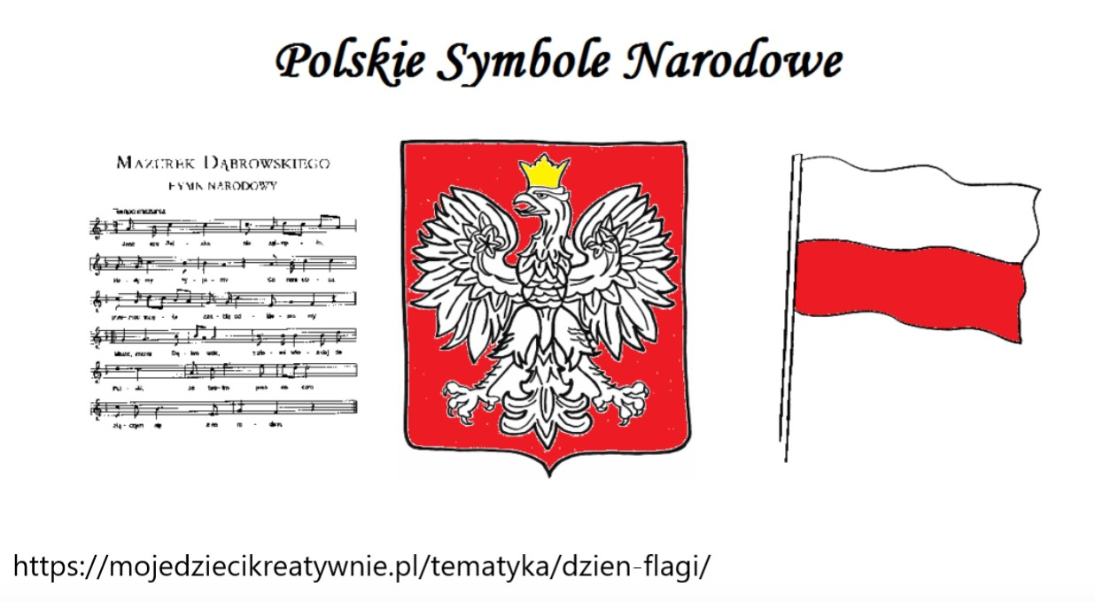
Herb

Godłem Rzeczypospolitej Polskiej jest wizerunek orła białego ze złotą koroną na głowie zwróconej w prawo, z rozwiniętymi skrzydłami, z dziobem i szponami złotymi, umieszczony w czerwonym polu tarczy.

Barwy

Barwami Rzeczypospolitej Polskiej są kolory biały i czerwony, ułożone w dwóch poziomych, równoległych pasach tej samej szerokości, z których górny jest koloru białego, a dolny koloru czerwonego.

Flaga

Flagą państwową Rzeczypospolitej Polskiej jest prostokątny płat tkaniny o barwach Rzeczypospolitej Polskiej, umieszczony na maszcie.

Flagą państwową Rzeczypospolitej Polskiej jest także flaga określona z umieszczonym pośrodku białego pasa godłem Rzeczypospolitej Polskiej.

Hymn

Hymnem Polski jest polska pieśń patriotyczna Mazurek Dąbrowskiego.

A teraz chciałabym przedstawić Wam legendę o powstaniu państwa polskiego. Pamiętacie – mówiliśmy, że legenda to opowieść, w której tkwi ziarenko prawdy. Jej bohaterami są mędrcy, rycerze, i zwykli ludzie. Przekazywane są z pokolenia na pokolenie, często w formie ustnej. Najbardziej chyba znaną jest Legenda o Lechu, Czechu i Rusie, opisująca początki państwa polskiego. To opowieść o żyjących wieki temu plemionach Słowian, którzy zamieszkiwali dalekie krainy i żyli w zgodzie ze sobą. Na czele trzech największych rodów stali trzej bracia: Lech, Czech i Rus.

Zapraszam!

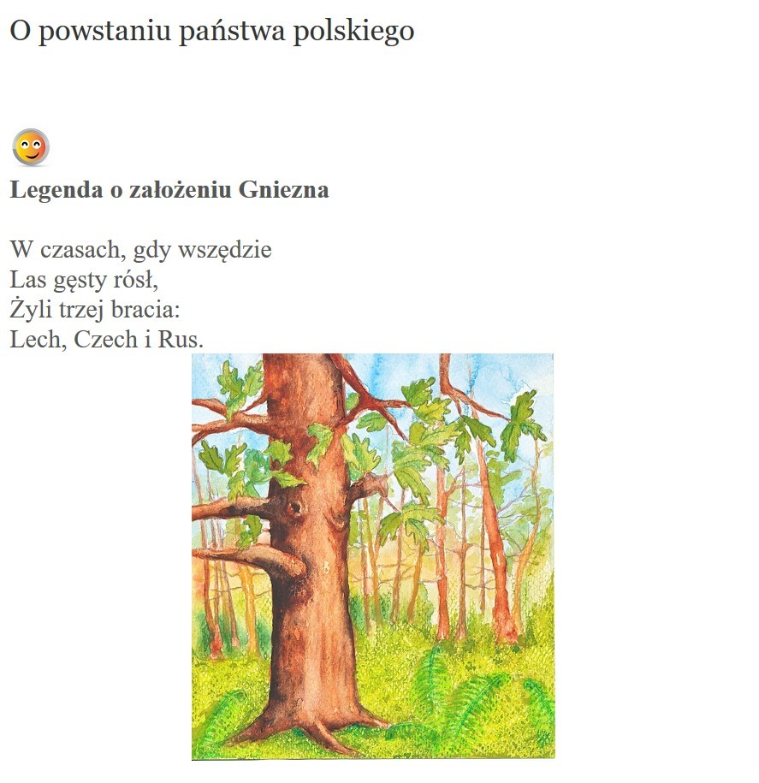

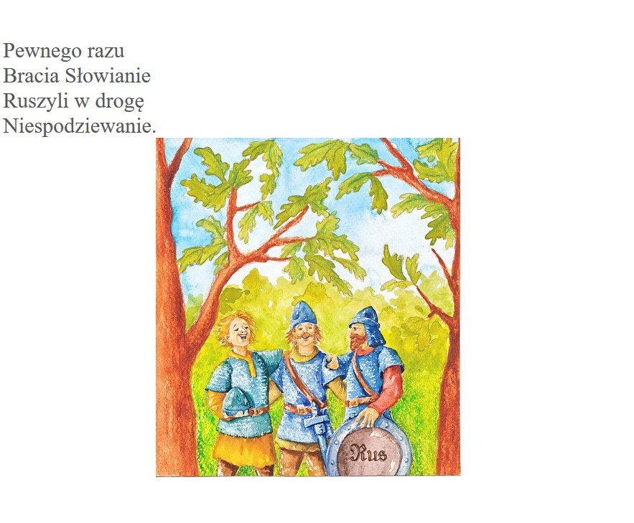

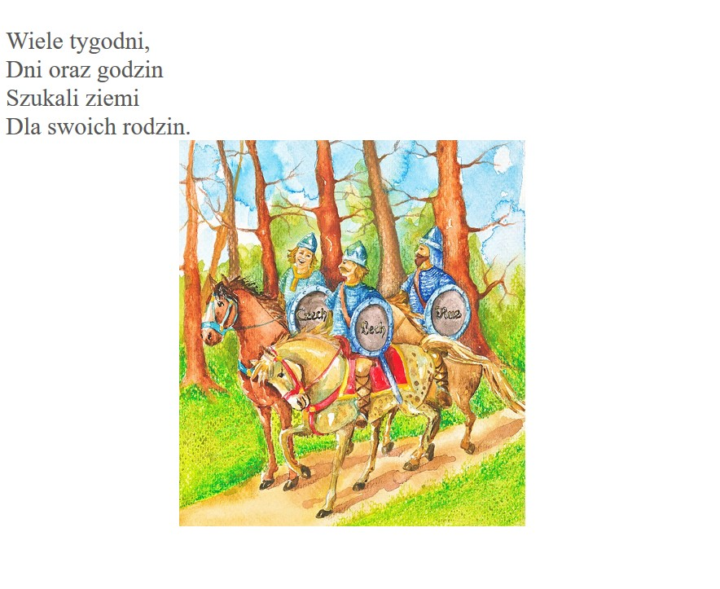

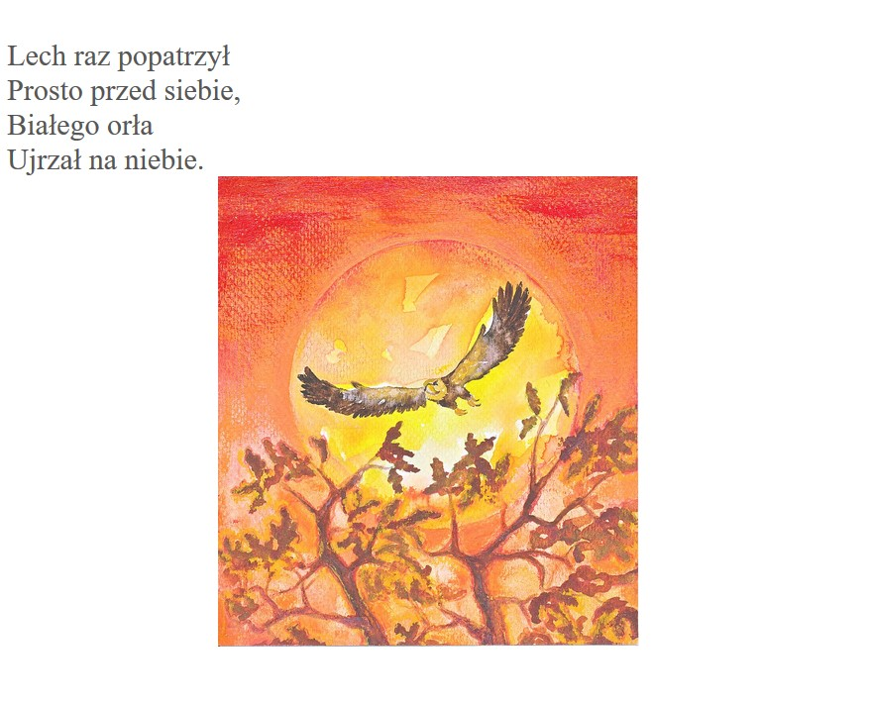

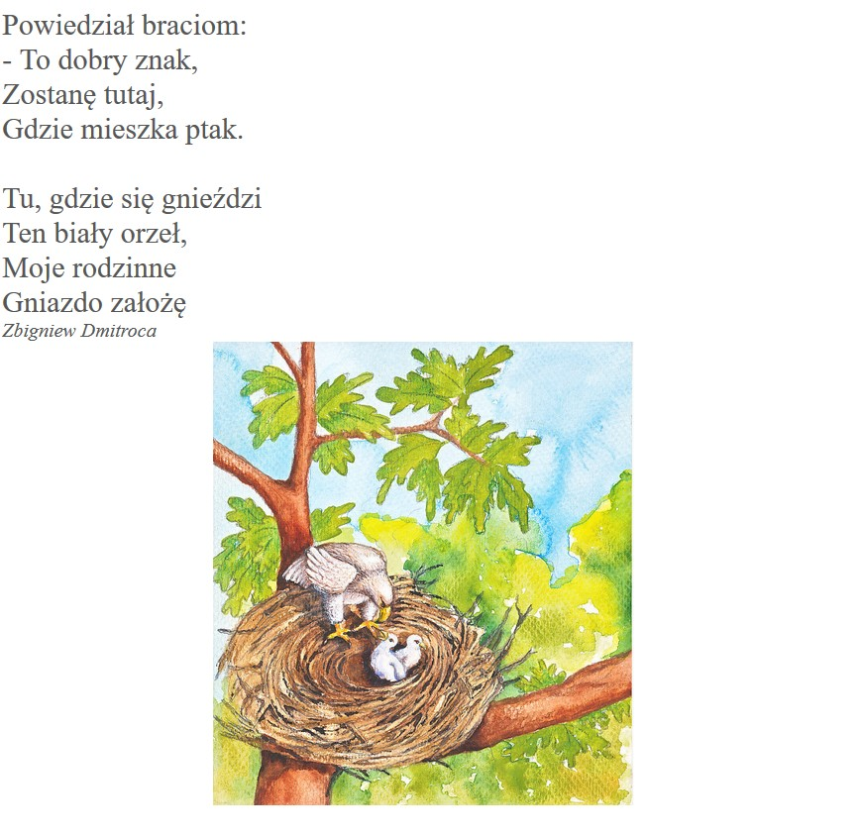

Odpowiedzcie na pytania:
- jak mieli na imię trzej bracia, bohaterowie wysłuchanej legendy? (Lech, Czech i Rus)
- dlaczego bracia wędrowali, czego szukali? (nowych miejsc , żeby się osiedlić)
- co zobaczył Lech na dębie? (orle gniazdo i białego orła)
- od czego pochodzi nazwa miasta założonego przez Lecha? (od gniazda)
- jak Lech nazwał to miasto? (Gniezno) i jaki był jego symbol (biały orzeł na czerwonym tle)

I właśnie Gniezno uważa się za pierwszą, legendarną stolicę Polan (stolicą nazywamy miasto, w którym znajduje się siedziba władz kraju lub regionu). Stolicą Polski był także Kraków. Obecnie stolicą Polski jest Warszawa.
Otwórzcie Wasze książki na stronie 22-23.
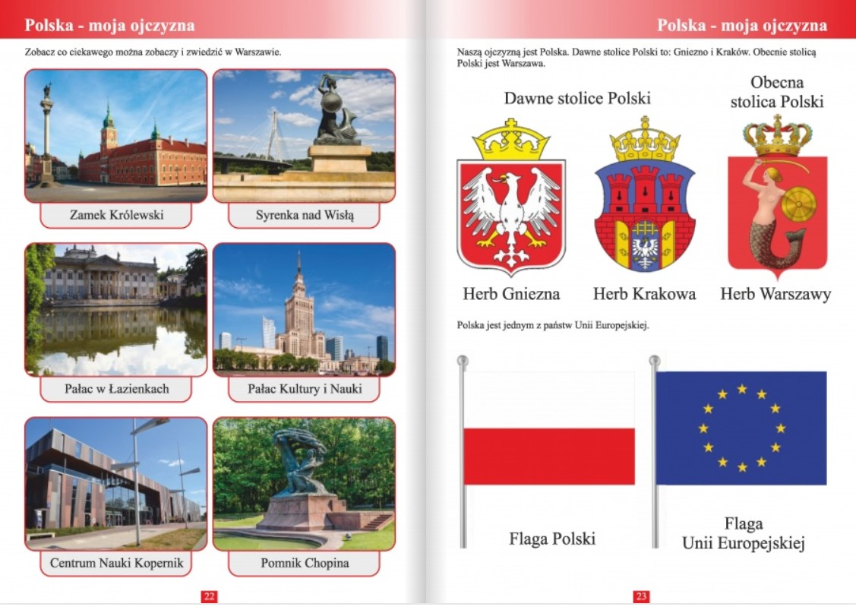

Znajdziecie tam herby stolic Polski, a także najciekawsze zabytki Warszawy.
Na stronie 24 zobaczycie, jak wyglądają niektóre monety i banknoty.
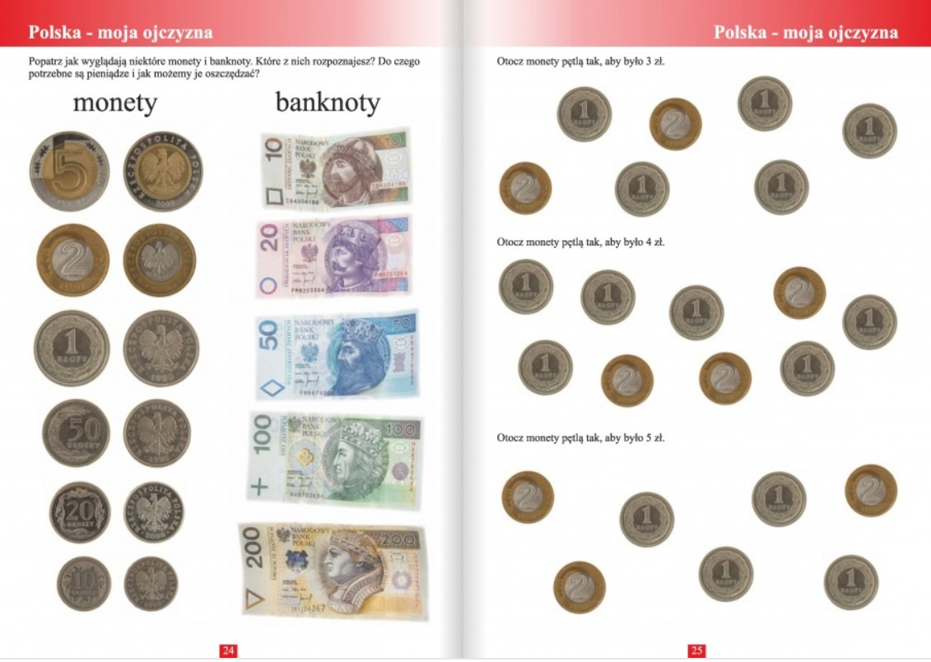

Czy wiecie, do czego potrzebne są pieniądze i jak możemy je oszczędzać?
Przenosimy się na stronę 25 – otoczcie monety pętlą tak, aby było 3 zł, 4 zł i 5 zł.
Jako że jesteśmy prawdziwymi Polakami – powtórzmy wierszyk, który powinien znać każdy!

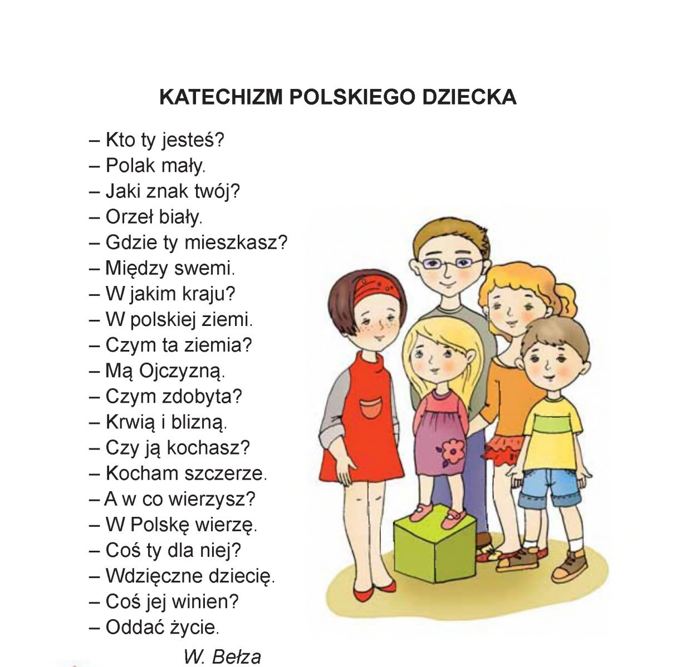
Dzisiaj kończymy, jutro Chojnów zwiedzimy i literkę p,P poznamy! Miłego dnia!
Pani Beatka

